TRƯỜNG ĐẠI HỌC KINH DOANH VÀ CÔNG NGHỆ HÀ NỘI

KHOA CÔNG NGHỆ THÔNG TIN

ĐỒ ÁN WEB
Website bán điện thoại

Họ tên: Hoàng Quang Mạch
MSV: 2823215243
Lớp: TH28.28

Hà Nội, 2025
Mục lục
CHƯƠNG 1 6
1.1. Tổng quan về phát triển website thương mại điện tử 6
1.1.1. Sự phát triển của thương mại điện tử 6
1.1.2. Vai trò của website bán hàng 6
1.1.3. Vai trò và mục tiêu của dự án Xmobile 7
1.2. Ngôn ngữ lập trình PHP trong phát triển ứng dụng web 7
1.2.1. Khái niệm PHP 7
1.2.2. Lợi thế của PHP trong phát triển website 8
1.2.3. Vai trò của PHP trong dự án Xmobile 8
1.3. Apache và môi trường XAMPP 8
1.3.1. Apache là gì? 8
1.3.2. Giới thiệu XAMPP 9
1.3.3. Vai trò của XAMPP trong Xmobile 9
1.4. Vai trò của hệ thống cơ sở dữ liệu 9
1.4.1. Yêu cầu đối với cơ sở dữ liệu 9
1.4.2. Mô hình dữ liệu của hệ thống bán hàng 10
1.5. Công nghệ giao diện: HTML – CSS – JavaScript 10
1.5.1. HTML – Khung nội dung 10
1.5.2. CSS – Thiết kế giao diện 11
1.5.3. JavaScript – Tương tác động 11
1.6. Kiến trúc hoạt động tổng thể của website 11
1.7. Ưu điểm của mô hình công nghệ sử dụng trong dự án 12
CHƯƠNG 2 12
PHÂN TÍCH VÀ THIẾT KẾ 12
2.1. Phân tích yêu cầu hệ thống 12
2.1.1. Yêu cầu chức năng 12
2.1.2. Yêu cầu phi chức năng 13
2.2. Mô hình Use Case 13
2.2.1. Sơ đồ Use Case tổng quát 13
2.2.2. Mô tả một số Use Case tiêu biểu 13
2.3. Mô hình ERD 14
2.3.1. Mô tả tổng quan ERD 14
2.3.2. Thuộc tính các bảng 14
2.4. Thiết kế mô hình hướng đối tượng 14
2.4.1. Biểu đồ lớp 14
2.2.Thiết kế cơ sở dữ liệu 16
Bảng categories (Danh mục sản phẩm) 16
Bảng products (Sản phẩm) 16
Bảng customers (Khách hàng) 16
Bảng orders (Đơn hàng) 16
Bảng orderdetails (Chi tiết đơn hàng) 16
CHƯƠNG 3 18
CHƯƠNG TRÌNH THỬ NGHIỆM 18
3.1. Giao diện 18
3.1.1. Giao diện trang chủ 18
3.1.2. Giao diện thông tin sản phẩm 19
3.1.3. Giao diện thông tin tài khoản 19
3.1.4. Giao diện giỏ hàng 20
3.1.5. Giao diện đăng nhập admin 22
3.1.6. Giao diện trang tin tức 22
3.1.7. Giao diện trang admin 23
3.1.8. Giao diện đặt hàng 23
3.2. Kết luận 25

MỞ ĐẦU
Trong bối cảnh công nghệ phát triển vượt bậc, internet đã trở thành cầu nối quan trọng giữa người tiêu dùng và các doanh nghiệp. Với sự bùng nổ của thương mại điện tử, việc mua sắm trực tuyến đã và đang thay đổi cách thức người dùng tiếp cận sản phẩm và dịch vụ. Đặc biệt, trong ngành hàng công nghệ, các thiết bị điện tử như laptop luôn nhận được sự quan tâm lớn từ phía người tiêu dùng nhờ tính tiện dụng và đáp ứng được nhu cầu học tập, làm việc, và giải trí.
Là một trong những sản phẩm có tính cạnh tranh cao trên thị trường,điện thoại ngày càng đa dạng về mẫu mã, cấu hình và mức giá, khiến người tiêu dùng gặp không ít khó khăn trong việc tìm kiếm và lựa chọn sản phẩm phù hợp. Chính vì vậy, việc xây dựng một website bán điện thoại với giao diện thân thiện, dễ sử dụng và tích hợp các tính năng hữu ích là vô cùng cần thiết. Mục tiêu của website không chỉ dừng lại ở việc giới thiệu và cung cấp thông tin chi tiết về sản phẩm, mà còn giúp người dùng dễ dàng so sánh các sản phẩm, lọc theo nhu cầu cá nhân và đưa ra quyết định mua sắm thông minh hơn.
Dự án này tập trung vào việc phát triển một nền tảng thương mại điện tử chuyên cung cấp sản phẩm điện thoại, máy tính bảng, phụ kiện, từ các thương hiệu phổ biến đến các mẫu điện thoại chuyên dụng cho các đối tượng khác nhau. Website sẽ được xây dựng với cấu trúc rõ ràng, giao diện thân thiện với người dùng, và có khả năng phản hồi nhanh chóng trên nhiều thiết bị như máy tính, điện thoại di động và máy tính bảng. Ngoài ra, việc tối ưu hóa tốc độ tải trang, bảo mật dữ liệu và trải nghiệm tìm kiếm sản phẩm là những yếu tố quan trọng trong quá trình phát triển.
Dự án cũng xem xét các yếu tố kỹ thuật như thiết kế cơ sở dữ liệu để quản lý thông tin sản phẩm, hệ thống lọc sản phẩm theo tiêu chí, và các tính năng hỗ trợ người dùng trong việc so sánh và đánh giá sản phẩm. Tất cả đều nhằm mang lại cho người dùng một công cụ hữu ích, giúp họ dễ dàng tiếp cận và lựa chọn sản phẩm phù hợp với nhu cầu của mình.

CHƯƠNG 1
TỔNG QUAN VỀ CÔNG NGHỆ XÂY DỰNG WEBSITE BÁN HÀNG

1.1. Tổng quan về phát triển website thương mại điện tử

1.1.1. Sự phát triển của thương mại điện tử
Trong kỷ nguyên số hóa và cuộc Cách mạng Công nghiệp 4.0, thương mại điện tử (E-commerce) đang bùng nổ mạnh mẽ. Với sự phổ cập của Internet và thiết bị di động, hành vi mua sắm chuyển từ truyền thống sang trực tuyến. Người dùng có thể:
- Tìm kiếm thông tin sản phẩm nhanh chóng
- So sánh giá chỉ trong vài giây
- Đọc đánh giá của người dùng khác
- Đặt hàng và thanh toán online
- Nhận hàng tận nhà mà không phải di chuyển
Nhờ đó, thương mại điện tử trở thành kênh bán hàng chủ lực giúp doanh nghiệp:
- Mở rộng phạm vi tiếp cận khách hàng
- Giảm chi phí vận hành cửa hàng vật lý
- Tăng doanh thu thông qua hoạt động 24/7
- Tự động hóa quy trình bán hàng
Chính vì vậy, việc phát triển một website bán hàng chuyên nghiệp không chỉ là xu hướng mà còn là yếu tố sống còn của các doanh nghiệp hiện nay.

1.1.2. Vai trò của website bán hàng
Một website thương mại điện tử hiện đại phải đáp ứng các chức năng quan trọng như:
- Cung cấp thông tin sản phẩm đầy đủ: hình ảnh, mô tả, giá, thông số kỹ thuật.
- Tìm kiếm – lọc thông minh theo giá, hãng, loại sản phẩm.
- Giỏ hàng và quy trình thanh toán rõ ràng giúp người dùng thao tác nhanh chóng.
- Quản lý đơn hàng chuyên nghiệp: theo dõi trạng thái, lịch sử đặt hàng.
- Tối ưu bảo mật: mã hóa mật khẩu, chống SQL Injection, bảo vệ dữ liệu nhạy cảm.
Ngoài ra, website còn là bộ mặt thương hiệu, giúp nâng cao uy tín và sự chuyên nghiệp đối với khách hàng.

1.1.3. Vai trò và mục tiêu của dự án Xmobile
Dự án Xmobile được xây dựng nhằm:
- Giới thiệu và bán các sản phẩm công nghệ, đặc biệt là điện thoại, laptop, phụ kiện.
- Cung cấp trải nghiệm mua sắm mượt mà và dễ sử dụng cho khách hàng.
- Tối ưu giao diện người dùng (UI/UX): thiết kế hiện đại, sắp xếp hợp lý, dễ thao tác.
- Hỗ trợ quản trị viên trong việc:
  - Thêm/sửa/xóa sản phẩm
  - Quản lý đơn hàng
  - Quản lý khách hàng
  - Quản lý danh mục sản phẩm
Hệ thống hướng đến 3 tiêu chí:
- Dễ sử dụng
- Ổn định
- Dễ mở rộng

1.2. Ngôn ngữ lập trình PHP trong phát triển ứng dụng web

1.2.1. Khái niệm PHP
PHP (Hypertext Preprocessor) là ngôn ngữ lập trình phía server (Server-side Script). Điều đó có nghĩa là:
- PHP chạy trên máy chủ, xử lý logic, tính toán, kết nối database.
- Sau khi xử lý, PHP trả về HTML/CSS/JS cho trình duyệt.
- Người dùng không thấy code PHP, chỉ thấy giao diện đã render.
Ví dụ những việc PHP xử lý:
- Kiểm tra thông tin đăng nhập
- Lấy danh sách sản phẩm từ MySQL
- Tính tổng tiền giỏ hàng
- Tạo đơn hàng và lưu vào database

1.2.2. Lợi thế của PHP trong phát triển website
PHP là ngôn ngữ phổ biến do có nhiều ưu điểm:
- Dễ học – dễ viết
- Miễn phí – không bị ràng buộc bản quyền
- Chạy trên hầu hết các hệ điều hành
- Hiệu năng tốt với website bán hàng cỡ nhỏ và vừa
- Tích hợp tự nhiên với HTML, CSS, JavaScript
- Kho thư viện và cộng đồng lớn, dễ tìm tài liệu và hỗ trợ
- Nhiều framework mạnh mẽ: Laravel, CodeIgniter, Symfony

1.2.3. Vai trò của PHP trong dự án Xmobile
Trong Xmobile, PHP đóng vai trò “bộ não” của hệ thống:
- Kiểm tra tài khoản đăng nhập/đăng ký
- Lấy danh sách sản phẩm từ MySQL
- Thêm sản phẩm vào giỏ hàng
- Xử lý đơn hàng và ghi dữ liệu vào DB
- Phân quyền người dùng
- Quản trị hệ thống (CRUD sản phẩm, danh mục, đơn hàng…)
PHP giúp đảm bảo logic nghiệp vụ hoạt động chính xác và bảo mật.

1.3. Apache và môi trường XAMPP

1.3.1. Apache là gì?
Apache là web server dùng để:
- Nhận yêu cầu HTTP từ trình duyệt
- Thực thi file PHP và gửi dữ liệu cho MySQL khi cần
- Trả về nội dung HTML cho người dùng
Apache nổi tiếng vì:
- Ổn định
- Dễ cấu hình
- Tương thích tốt với PHP
- Hỗ trợ cho cả môi trường phát triển và triển khai

1.3.2. Giới thiệu XAMPP
XAMPP là gói phần mềm tích hợp:
Thành phần | Vai trò
Apache | Xử lý trang web và file PHP
MySQL/MariaDB | Lưu trữ dữ liệu
PHP | Xử lý logic và nghiệp vụ
phpMyAdmin | Giao diện trực quan làm việc với database
Ưu điểm:
- Cài đặt nhanh
- Không cần cấu hình phức tạp
- Phù hợp sinh viên, người tự học

1.3.3. Vai trò của XAMPP trong Xmobile
XAMPP giúp:
- Chạy toàn bộ code PHP trên máy local
- Test tính năng trước khi triển khai
- Quản lý cơ số dữ liệu bằng phpMyAdmin
- Mô phỏng server thật

1.4. Vai trò của hệ thống cơ sở dữ liệu

1.4.1. Yêu cầu đối với cơ sở dữ liệu
Một website bán hàng cần:
- Dữ liệu chính xác – không trùng lặp
- Cấu trúc rõ ràng, có liên kết khóa ngoại
- Tối ưu truy vấn (tìm kiếm, lọc, xem đơn hàng…)
- Dễ mở rộng khi thêm sản phẩm hoặc chức năng

1.4.2. Mô hình dữ liệu của hệ thống bán hàng
Dữ liệu được chia thành 4 nhóm:
- Bảng sản phẩm
  - Tên
  - Giá
  - Ảnh minh họa
  - Thương hiệu
  - Danh mục
  - Tồn kho
- Bảng người dùng
  - Họ tên
  - Email
  - Mật khẩu (hash bằng MD5 hoặc mã hóa mạnh hơn)
  - Số điện thoại
  - Địa chỉ
  - Ngày tạo
- Bảng đơn hàng
  - Mã đơn
  - Mã khách hàng
  - Tổng tiền
  - Trạng thái đơn
- Bảng chi tiết đơn hàng
  - Mã đơn
  - Mã sản phẩm
  - Số lượng
  - Đơn giá
Cấu trúc này đảm bảo tính logic, dễ mở rộng và dễ quản lý.

1.5. Công nghệ giao diện: HTML – CSS – JavaScript

1.5.1. HTML – Khung nội dung
HTML giúp:
- Tạo bố cục trang
- Định nghĩa menu, footer, header
- Hiển thị danh sách sản phẩm
- Tạo form đăng ký – đăng nhập
- Tạo bảng giỏ hàng
HTML được xem như bộ khung xương của website.

1.5.2. CSS – Thiết kế giao diện
CSS giúp website:
- Đẹp hơn, chuyên nghiệp hơn
- Có màu sắc, phông chữ, bố cục thống nhất
- Hỗ trợ responsive trên mobile
- Tạo hiệu ứng hover, animation
CSS chính là lớp da và quần áo của website.

1.5.3. JavaScript – Tương tác động
JS giúp website:
- Lọc sản phẩm theo giá/hãng
- Thêm sản phẩm vào giỏ mà không reload trang
- Kiểm tra dữ liệu form
- Hiển thị popup, thông báo, modal
- Cải thiện trải nghiệm người dùng
JavaScript làm website trở nên mượt mà – thông minh – linh hoạt.

1.6. Kiến trúc hoạt động tổng thể của website
Quy trình hoạt động:
- Người dùng truy cập website
- Gửi yêu cầu HTTP
- Apache nhận yêu cầu
- Apache chạy mã PHP
- PHP truy vấn MySQL nếu cần
- MySQL trả dữ liệu
- PHP xử lý và trả về HTML
- Trình duyệt hiển thị nội dung
Kiến trúc này tách biệt rõ:
- Giao diện (Frontend)
- Xử lý logic (Backend)
- Dữ liệu (Database)
Giúp hệ thống dễ bảo trì, nâng cấp và mở rộng.

1.7. Ưu điểm của mô hình công nghệ sử dụng trong dự án
- Chi phí thấp, hoàn toàn miễn phí
- Dễ học – dễ dùng cho sinh viên IT
- Tối ưu hiệu suất cho website cỡ nhỏ và trung bình
- Cộng đồng rộng, nhiều tài liệu
- Dễ mở rộng sang API, mobile app sau này
- Triển khai hosting dễ dàng vì PHP được hỗ trợ ở hầu hết nhà cung cấp hosting

CHƯƠNG 2

PHÂN TÍCH VÀ THIẾT KẾ

2.1. Phân tích yêu cầu hệ thống

2.1.1. Yêu cầu chức năng
Hệ thống bán hàng Xmobile được xây dựng nhằm phục vụ hai nhóm người dùng chính: khách hàng và quản trị viên. Với khách hàng, hệ thống cung cấp đầy đủ các chức năng cơ bản của một website thương mại điện tử, bao gồm tạo tài khoản, đăng nhập và đăng xuất, xem danh sách sản phẩm, xem chi tiết sản phẩm và tìm kiếm theo từ khóa. Bên cạnh đó, khách hàng có thể thêm sản phẩm vào giỏ hàng, điều chỉnh số lượng, xóa sản phẩm hoặc tiến hành đặt hàng và theo dõi lịch sử đơn hàng của mình.
Đối với nhóm quản trị viên, hệ thống hỗ trợ trang quản trị riêng để đăng nhập và thực hiện các thao tác quản lý dữ liệu. Admin có thể quản lý danh mục sản phẩm, thông tin sản phẩm, danh sách khách hàng và toàn bộ đơn hàng trong hệ thống. Ngoài ra, chức năng thống kê được thiết kế nhằm giúp admin theo dõi doanh thu và số lượng đơn hàng trong từng thời kỳ.

2.1.2. Yêu cầu phi chức năng
Bên cạnh yêu cầu chức năng, hệ thống cần đảm bảo các yêu cầu phi chức năng như: giao diện thân thiện, dễ sử dụng; dữ liệu được lưu trữ thống nhất, bảo mật và khả năng mở rộng trong tương lai. Hệ thống cũng phải đảm bảo hiệu năng tốt, tốc độ phản hồi nhanh và hoạt động ổn định trên môi trường XAMPP hoặc hosting thực tế. Cơ sở dữ liệu cần được tổ chức hợp lý để dễ dàng nâng cấp hoặc bổ sung tính năng mới.

2.2. Mô hình Use Case

2.2.1. Sơ đồ Use Case tổng quát
Trong hệ thống Xmobile, các tác nhân chính gồm có Khách hàng, Quản trị viên và Hệ thống. Khách hàng tương tác với các chức năng như xem sản phẩm, quản lý giỏ hàng, đăng ký – đăng nhập và đặt hàng. Quản trị viên thực hiện các thao tác quản lý sản phẩm, danh mục, đơn hàng và khách hàng. Hệ thống chịu trách nhiệm xác thực dữ liệu, xử lý phiên đăng nhập và lưu trữ toàn bộ thông tin vào cơ sở dữ liệu.

2.2.2. Mô tả một số Use Case tiêu biểu
Use Case: Đăng nhập khách hàng
Khách hàng nhập email và mật khẩu để truy cập hệ thống. Sau khi người dùng nhấn nút đăng nhập, hệ thống kiểm tra thông tin trong cơ sở dữ liệu. Nếu chính xác, hệ thống tạo phiên làm việc (session) và chuyển đến trang chủ; nếu sai, trả về thông báo lỗi. Điều kiện tiên quyết của Use Case này là khách hàng phải có tài khoản hợp lệ.
Use Case: Thêm sản phẩm vào giỏ hàng
Người dùng chọn một sản phẩm bất kỳ, chọn số lượng mong muốn và thêm vào giỏ hàng. Hệ thống lưu thông tin giỏ hàng tạm thời bằng session và hiển thị lại danh sách sản phẩm đã chọn.
Use Case: Quản lý sản phẩm (Admin)
Admin đăng nhập vào trang quản trị, truy cập mục quản lý sản phẩm để thực hiện các thao tác thêm mới, chỉnh sửa hoặc xóa sản phẩm. Hệ thống hiển thị danh sách sản phẩm hiện có và ghi nhận các thao tác CRUD vào cơ sở dữ liệu.

2.3. Mô hình ERD

2.3.1. Mô tả tổng quan ERD
Mô hình ERD mô tả cấu trúc dữ liệu chính của hệ thống. Các thực thể bao gồm: Customer, Category, Product, Order, OrderDetail và Admin. Quan hệ giữa các thực thể được xác định rõ ràng: mỗi danh mục chứa nhiều sản phẩm; mỗi khách hàng có thể có nhiều đơn hàng; mỗi đơn hàng gồm nhiều chi tiết, và mỗi sản phẩm có thể nằm trong nhiều chi tiết đơn hàng khác nhau.

2.3.2. Thuộc tính các bảng
- Customers: id, name, email, phone, password, address, image.
- Products: id, name, price, quantity, description, image, categoryId.
- Categories: id, name.
- Orders: id, customerId, orderDate, status.
- OrderDetails: id, orderId, productId, quantity, price.
- Admins: id, username, password.

2.4. Thiết kế mô hình hướng đối tượng

2.4.1. Biểu đồ lớp
Hệ thống được mô hình hóa bằng các lớp chính, bao gồm:
- Customer: chứa thông tin người dùng và các phương thức login(), register(), updateInfo().
- Product: chứa thông tin sản phẩm, hỗ trợ addProduct(), updateProduct(), deleteProduct().
- Cart: lưu danh sách sản phẩm trong giỏ hàng, có addItem(), removeItem(), updateQty().
- Order: lưu thông tin đơn hàng và xử lý createOrder(), updateStatus().
- Category: quản lý danh mục và cung cấp các phương thức thêm hoặc cập nhật danh mục.
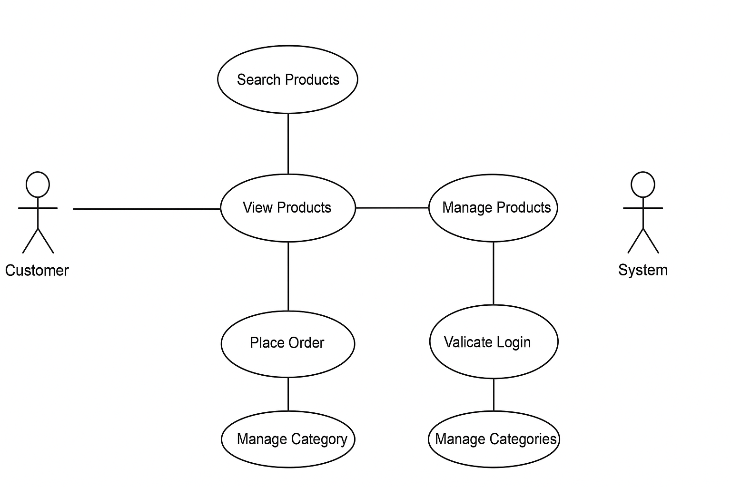

2.2.Thiết kế cơ sở dữ liệu
Hệ thống sử dụng cơ sở dữ liệu MySQL với các bảng:

Bảng categories (Danh mục sản phẩm)
Trường | Kiểu | Mô tả
Id | INT PK | Mã danh mục
Name | VARCHAR | Tên danh mục

Bảng products (Sản phẩm)
Trường | Kiểu | Mô tả
Id | INT PK | Mã sản phẩm
Name | VARCHAR | Tên sản phẩm
Price | INT | Giá
Quantity | INT | Số lượng
Description | TEXT | Mô tả
Image | VARCHAR | Hình ảnh
CategoryId | INT FK | Tham chiếu categories

Bảng customers (Khách hàng)
Trường | Kiểu
Id | INT PK
Name | VARCHAR
Email | VARCHAR
Password | VARCHAR

Bảng orders (Đơn hàng)
Trường | Kiểu
Id | INT PK
CustomerId | INT FK
OrderDate | DATETIME
Status | VARCHAR

Bảng orderdetails (Chi tiết đơn hàng)
Trường | Kiểu
Id | INT PK
OrderId | INT FK
ProductId | INT FK
Quantity | INT
Price | INT

2.3. Cơ sở dữ liệu
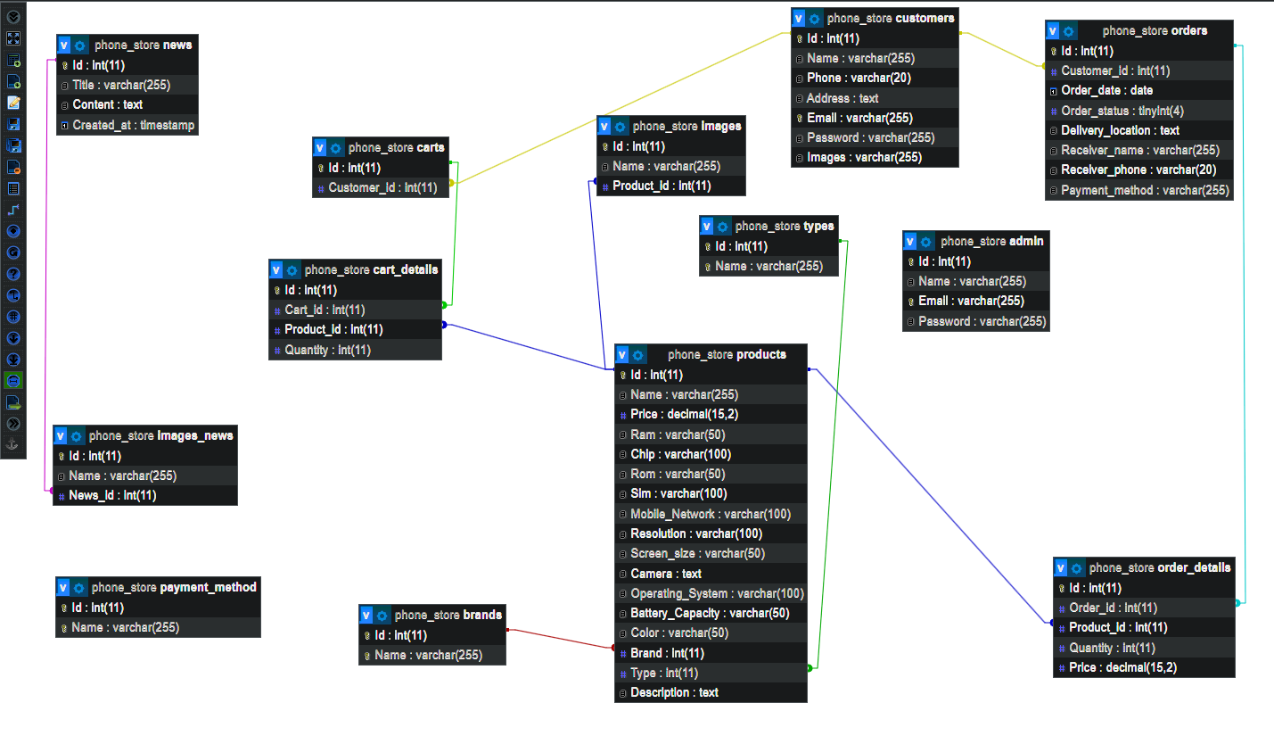

CHƯƠNG 3

CHƯƠNG TRÌNH THỬ NGHIỆM

3.1. Giao diện

3.1.1. Giao diện trang chủ
Giao diện chương trình hiển thị tất cả các sản phẩm điện thoại và chức năng tìm kiếm, cho phép người dùng thao tác với hệ thống. Tất cả người dùng đều có thể tìm kiếm và xem chi tiết sản phẩm điện thoại, bao gồm giá cả và thông số kỹ thuật (RAM, ROM, Bộ nhớ). Tùy theo từng vai trò của người dùng mà khi đăng nhập vào hệ thống, chương trình sẽ hiển thị các chức năng phù hợp. Người dùng có thể thêm sản phẩm vào giỏ hàng để mua sắm.

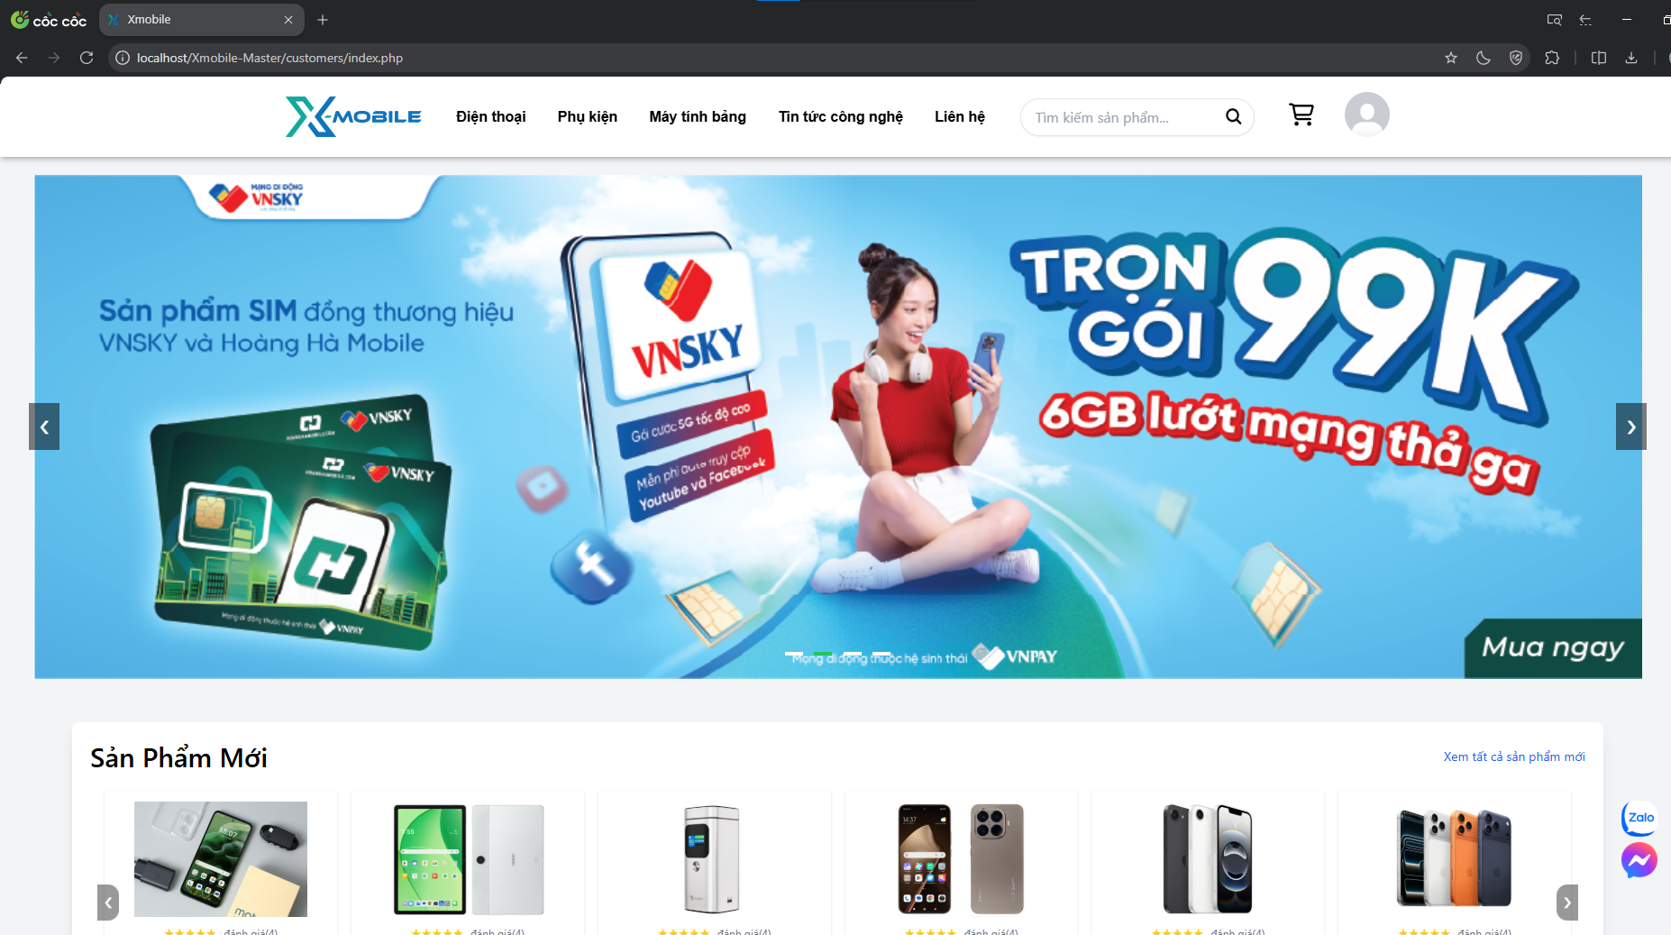

3.1.2. Giao diện thông tin sản phẩm

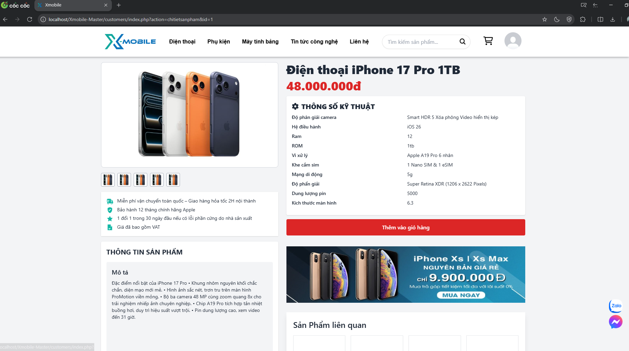

3.1.3. Giao diện thông tin tài khoản

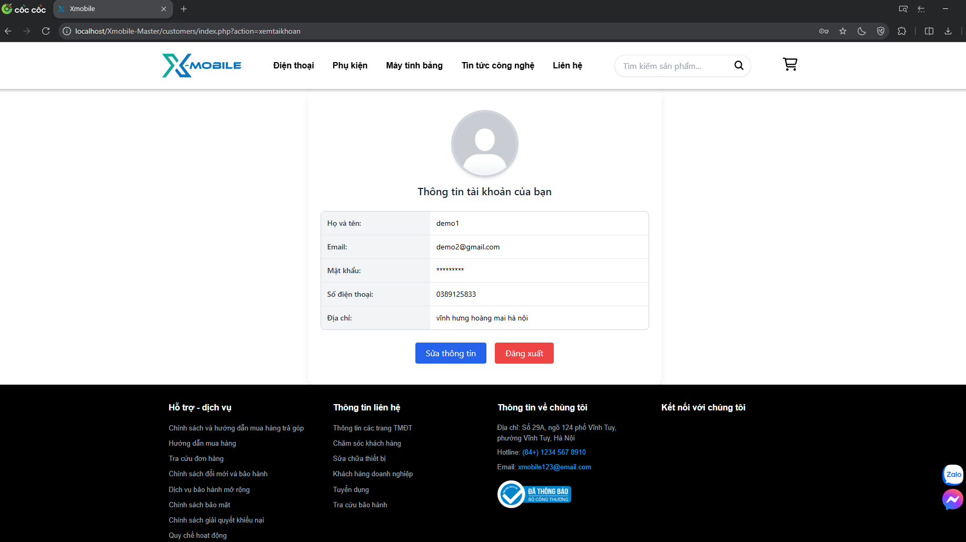

3.1.4. Giao diện giỏ hàng

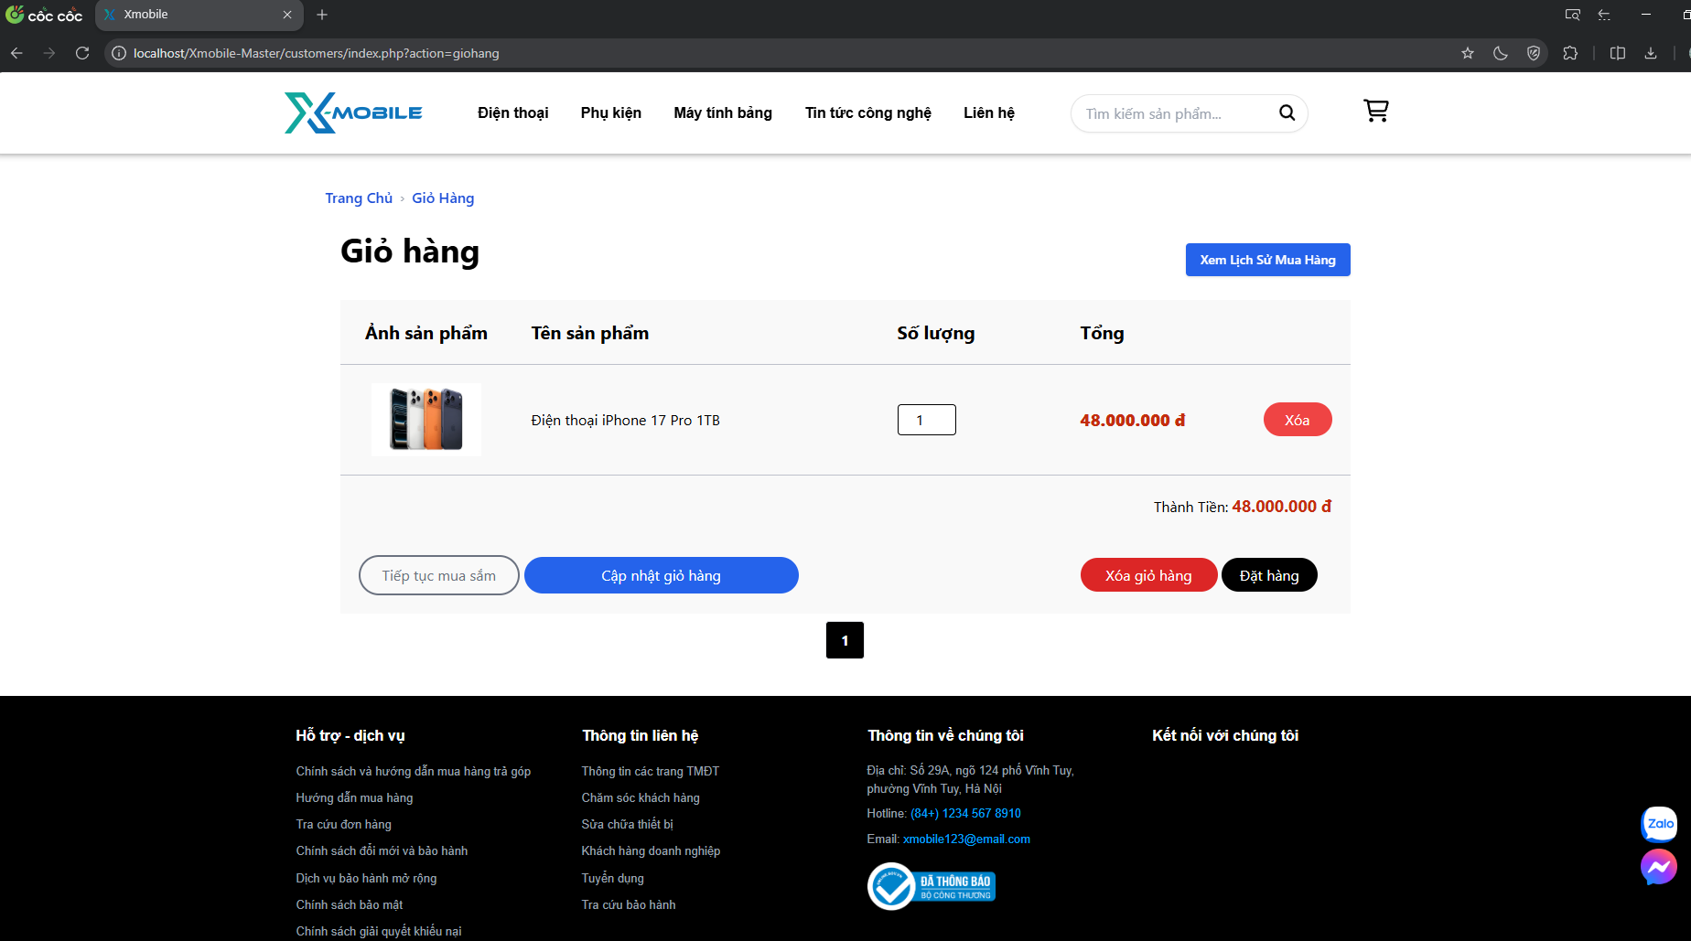

3.1.5. Giao diện đăng nhập admin

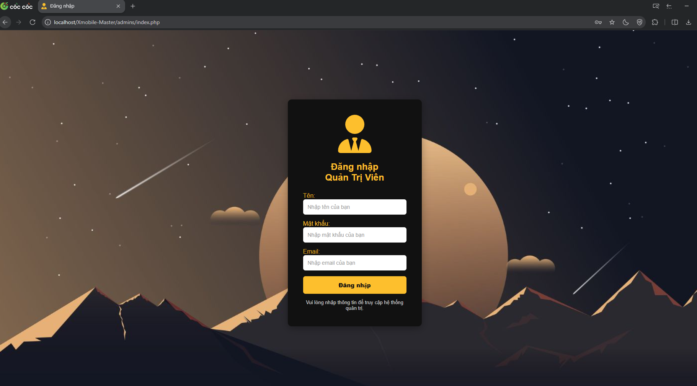

3.1.6. Giao diện trang tin tức

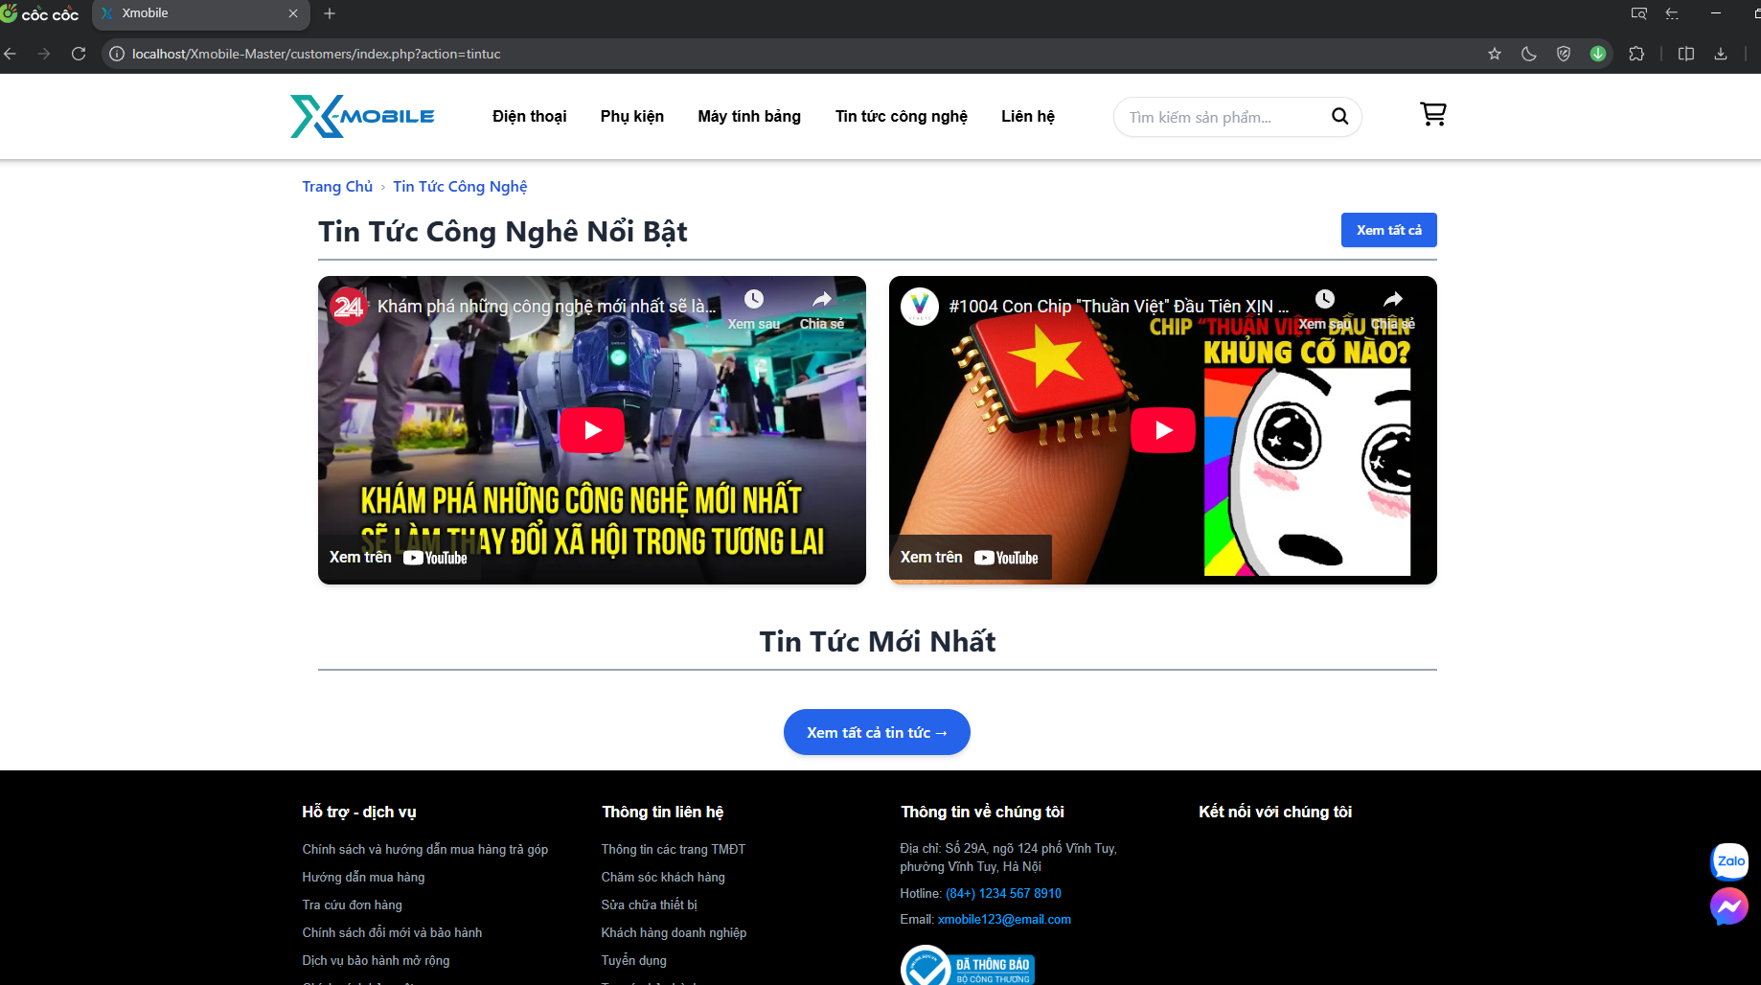

3.1.7. Giao diện trang admin

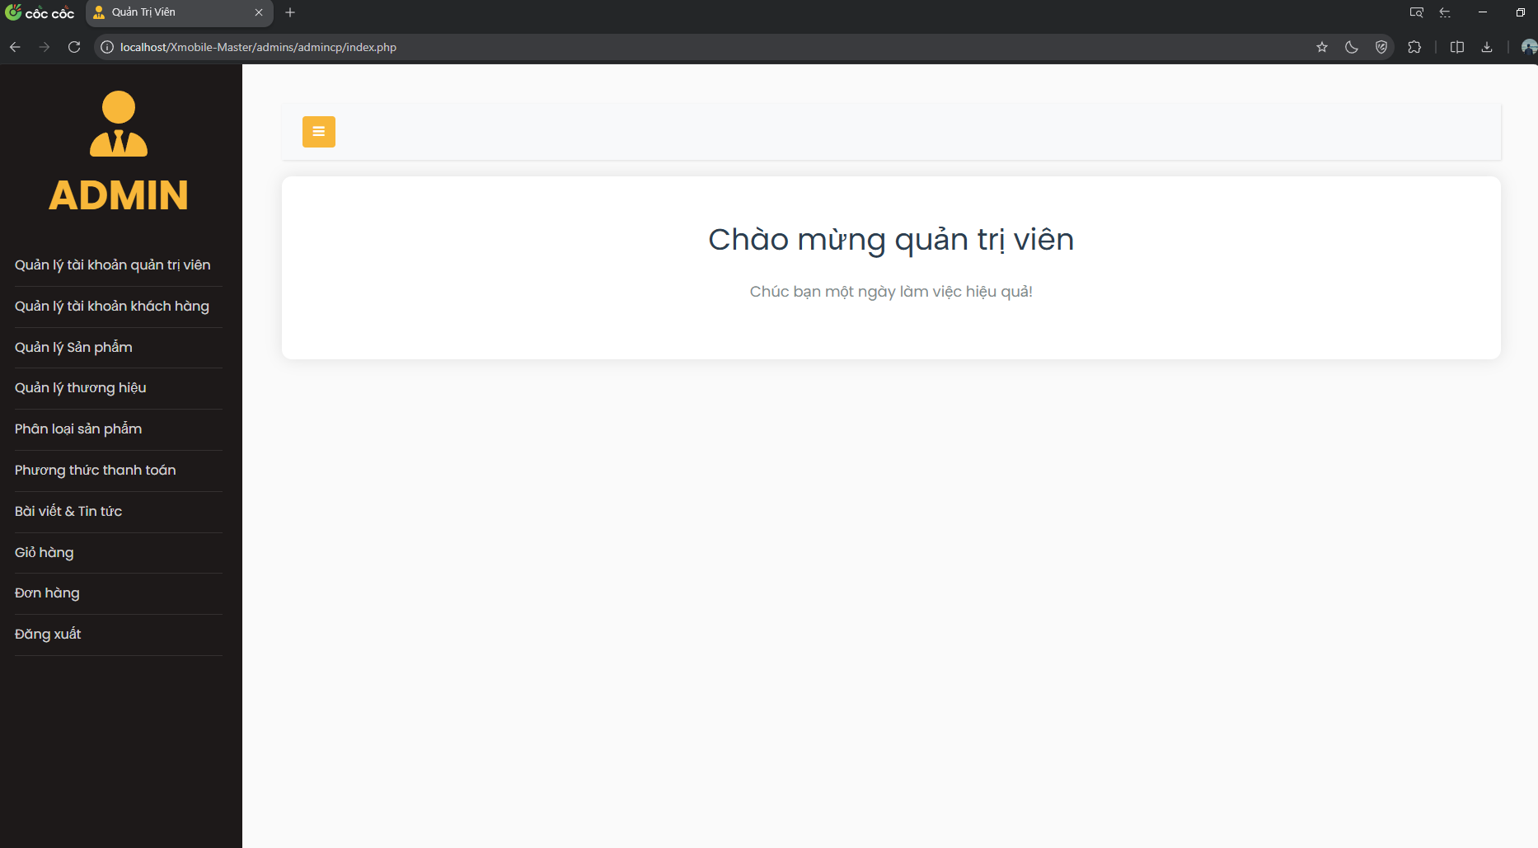

3.1.8. Giao diện đặt hàng

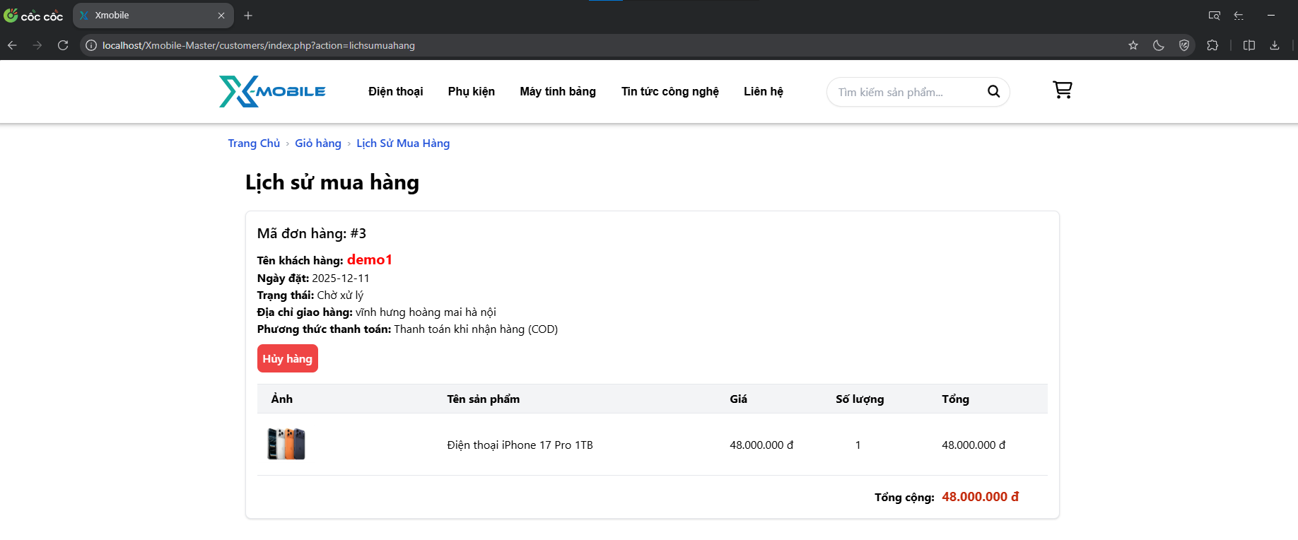

3.2. Kết luận
Sau quá trình nghiên cứu và phát triển, hệ thống website bán điện thoại đã hoàn thành các chức năng chính như tìm kiếm, hiển thị thông tin sản phẩm, và hỗ trợ người dùng mua sắm trực tuyến một cách thuận tiện. Giao diện được thiết kế đơn giản, thân thiện với người dùng, cho phép truy cập dễ dàng vào danh mục sản phẩm và thao tác nhanh chóng với các chức năng như thêm sản phẩm vào giỏ hàng.
Hệ thống đã đáp ứng được các yêu cầu cơ bản đặt ra ban đầu và có tiềm năng mở rộng thêm các tính năng khác như tích hợp thanh toán trực tuyến, quản lý kho hàng, và theo dõi đơn hàng. Bên cạnh đó, việc bảo mật thông tin người dùng và dữ liệu sản phẩm đã được chú trọng để đảm bảo an toàn cho hệ thống.
Dự án này không chỉ là một bài tập thực hành giúp người thực hiện nâng cao kỹ năng lập trình và quản lý cơ sở dữ liệu, mà còn mang lại kinh nghiệm thực tế trong việc phát triển các ứng dụng web phục vụ thương mại điện tử. Trong tương lai, hệ thống có thể được cải tiến và phát triển thêm để đáp ứng tốt hơn nhu cầu người dùng và thích ứng với sự phát triển của thị trường.

